Prophet在使用中，输入格式为: ds y



即模型的每次预测只能对一种商品，单类数据进行拟合预测

对于目标数据集

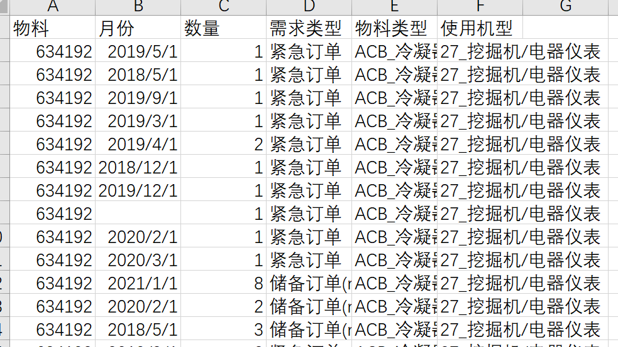

以物料为基准进行分组时

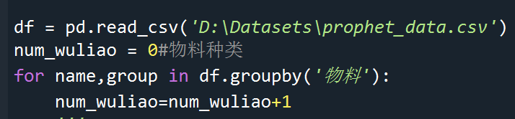

发现有2247种



这样用Prophet预测2247种商品后，共有2247次预测结果

该如何进行分析？